－今号の目次－

◆ 令和3年度予算要望活動を実施（保育三団体協議会） 1

◆ 保育所等における保育の質の確保・向上に関する検討会（第10回）が開催される（厚生労働省） 2

◆令和3年度予算要望活動を実施（保育三団体協議会）

令和2年7月1日、本会は保育三団体協議会において、日本保育協会、全国私立保育園連盟と協働して予算要望活動を行いました。

本会・万田康会長、日本保育協会・大谷泰夫理事長、全国私立保育園連盟・小林公正会長は、厚生労働省子ども家庭局長・渡辺由美子氏、内閣府子ども・子育て本部審議官・藤原朋子氏を訪問し、要望書を手交しました。
厚生労働省及び内閣府では、それぞれにおいてこの間の新型コロナウイルス感染拡大の中においても開所を継続していただいたことへの謝意が示され、引き続き新型コロナウイルス感染症の影響を把握し、保育現場に必要な支援を実施していくことなど、幅広く意見交換を実施しました。

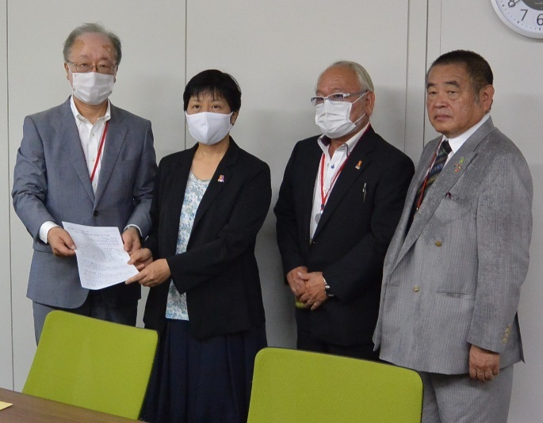
厚生労働省では、子ども家庭局・渡辺由美子局長に要望書を手交し、意見交換を行った。

保育士等の処遇改善や保育現場の環境改善への取り組み、質の改善のための0.3兆円超の予算確保に引き続き取り組むことなどを要望した。

その後、衆議院議員野田毅氏、田村憲久氏、金子恭之氏を訪問し、要望書を手交し、意見交換を行いました。
保育士等の処遇改善のための取り組みのさらなる推進や、令和3年度予算においても引き続き、処遇改善を含めた公定価格の引き上げに取り組んでいただくことを要請しています。

同日午後、万田会長と森田信司副会長は、衆議院第一議員会館を訪問し、自由民主党全国保育関係議員連盟所属議員（衆議院議員83名）に要望活動を行いました。
（予算要望活動は、保育三団体協議会において、衆議院第一議員会館、衆議院第二議員会館、参議院議員会館を分担して実施。）
要望内容については、別添資料No.1の要望書をご参照ください。

◆保育所等における保育の質の確保・向上に関する検討会（第10回）が開催される（厚生労働省）

令和2年6月26日、「保育所等における保育の質の確保・向上に関する検討会（第10回）」が開催されました。第10回では、本検討会における2年間の議論の取りまとめ（案）の内容について議論が行われました。
取りまとめ（案）においては、「保育の質の基本的な考え方」「保育の質の確保・向上に関わる取り組みの方向性」について、以下のように考察されています。

【保育の質の基本的な考え方】

本検討会における一連の議論を踏まえて、保育所等における保育の質は、子どもの経験の豊かさと、それを支える保育士等による保育の実践や人的・物的環境からその国の社会・文化的背景、歴史的経緯に至るまで、多層的で多様な要素により成り立つものであり、以下の点を念頭に置いて捉えることが重要と考えられる。

・常に「子どもにとってどうか」という視点を中心とすること
・一定の基準や指標に照らして現状を確認し、必要な改善を図り、全ての現場において保障されるべき質と、実際の子どもの姿や保育実践の過程について対話を重ねながら意味や可能性を問い、追及していく質の両面があること
・「その時、その場」の状況とともに、日・月・年など様々な時間の流れや現場の内外における多様な関係の中で捉えること
・現場、運営主体、地域、国の保育の質に関わる様々な仕組み・取り組みのありようを、個々に見るだけでなく、相互の関連などを含めて全体的に見ること

【保育の質の確保・向上に関わる取り組みの方向性】

保育の質の確保・向上に向けた取組がより実効性のあるものとなるためには、保育士等をはじめ多様な立場の関係者が、保育所保育指針を共通の基盤として、多面的・多角的に保育の現状を捉え、主体的・継続的・協同的に改善・充実を図っていくことが重要である。

また、上記の考察を踏まえて、今後の展望として、保育所保育に関する社会的な周知・啓発」「保育内容等の評価の充実と様々な取組の全体像の明確化」「地域における保育・幼児教育関係者ネットワークの構築」「実践の質の向上を支える施策の実施と情報共有・意見交換の場づくり」の4つの観点の取り組みを推進することが求められるとしています。

座長の汐見稔幸氏（東京大学名誉教授・白梅学園大学前学長）からは、保育の質の高さには正解がなく、「保育の質とは何か」を問い続けることが重要であり、その行為の積み重ねの結果が、質の高い保育につながるとの指摘がありました。

そのため、本取りまとめにおいては、具体的な取り組みを示すことによって質の高い保育を定義するのではなく、質の高い保育を目指すプロセスにおける視点等を示すことで、各保育所等の創意工夫による多種多様な取り組みを促すものとなっています。

本取りまとめは、座長と厚生労働省による最終調整の後、確定版が公表される予定です。

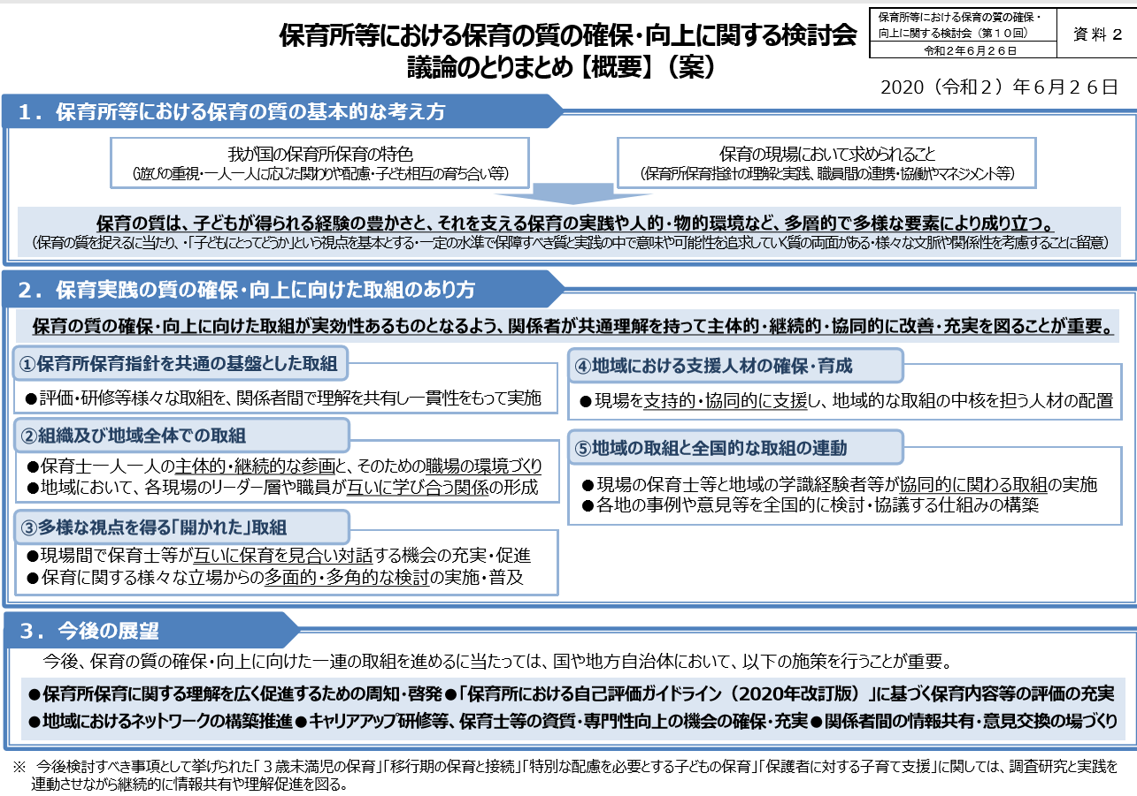

■厚生労働省トップページ > 政策について > 審議会・研究会等 > 子ども家庭局が実施する検討会等 > 保育所等における保育の質の確保・向上に関する検討会
https://www.mhlw.go.jp/stf/shingi/other-kodomo_554389.html

